МИНИСТЕРСТВО СЕЛЬСКОГО ХОЗЯЙСТВА  РОССИЙСКОЙ ФЕДЕРАЦИИ  ИНФОРМАЦИОННЫЙ ЛИСТОК  ФИЛИАЛА ФГБУ «РОССЕЛЬХОЗЦЕНТР» ПО КРАСНОЯРСКОМУ КРАЮ | 
 | № 2 от 13.02.2024 г.
660049 г. Красноярск, Сурикова ул., 54 в
Тел/Факс (391) 227-74-63, 227-28-89, e-mail: krstаzr@mail.ru
Сайт: rsc024.ru

Промежуточные результаты фитосанитарного состояния семян зерновых и зернобобовых культур в Красноярском крае

Одним из факторов получения высокого урожая является качественный семенной материал. Семена должны соответствовать ГОСТ Р 52325-2005 «Семена сельскохозяйственных растений. Сортовые и посевные качества. Общие технические условия». Причиной ухудшения посевных качеств может быть зараженность семенного материала различными патогенами. Фитоэкспертиза семян является неотъемлемой частью семенного контроля и проводится в соответствии с ГОСТ 12044-93 «Семена сельскохозяйственных культур. Методы определения зараженности болезнями»
Около 60% болезней зерновых передаются с семенами, которые представляют собой питательную среду, богатую белками и минеральными веществами, необходимую для развития грибов и бактерий. Возбудители корневых гнилей (фузариозная, гельминтоспориозная и др.) снижают полевую всхожесть семян и формирование продуктивной кустистости растений, ослабляют конкурентную способность проростков и всходов к вредителям и сорнякам. На всхожесть семян также влияют грибы р. Alternaria, Penicillium, Aspergillus. Зараженность головней негативно сказывается на формировании числа зерен в колосе. Знание видового состава возбудителей болезней, а также уровня пораженности семян позволяет разработать мероприятия по повышению их посевных и фитосанитарных качеств, в том числе принять решение о применении протравителей. При поражении менее 15% справится любой фунгицид. Если поражение составляет 15%-25% то необходимо использовать специализированные препараты на основе флудиоксонила, прохлораза и новых д.в. с механизмом действия SDHI, а при поражении более 25% (фузариозной инфекцией) рекомендуется заменить партию.
Ежегодный объем фитоэкспертизы семян с.-х. культур в филиале ФГБУ «Россельхозцентр» по Красноярскому краю составляет порядка 230 тыс. т. Исследуется кондиционный семенной материал более чем 300 хозяйств 35 районов края. В текущем году на 13.02.2024г. специалистами 18 районных и межрайонных отделов филиала проанализировано 425 партий семян.
По предварительным данным, общая пораженность болезнями семенного материала зерновых культур под урожай 2024 года составляет 28,3%. Заражено гельминтоспориозной инфекцией 98% проанализированного объема семян, что выше прошлого года, и фузариозной – 96%, что на уровне прошлого года. Сильней всего семена заражены корневыми гнилями как и в прошлом году в восточных (11,0%) районах. Исследования продолжатся до начала посевной кампании.
Врио руководителя филиала Н. К. Миллер

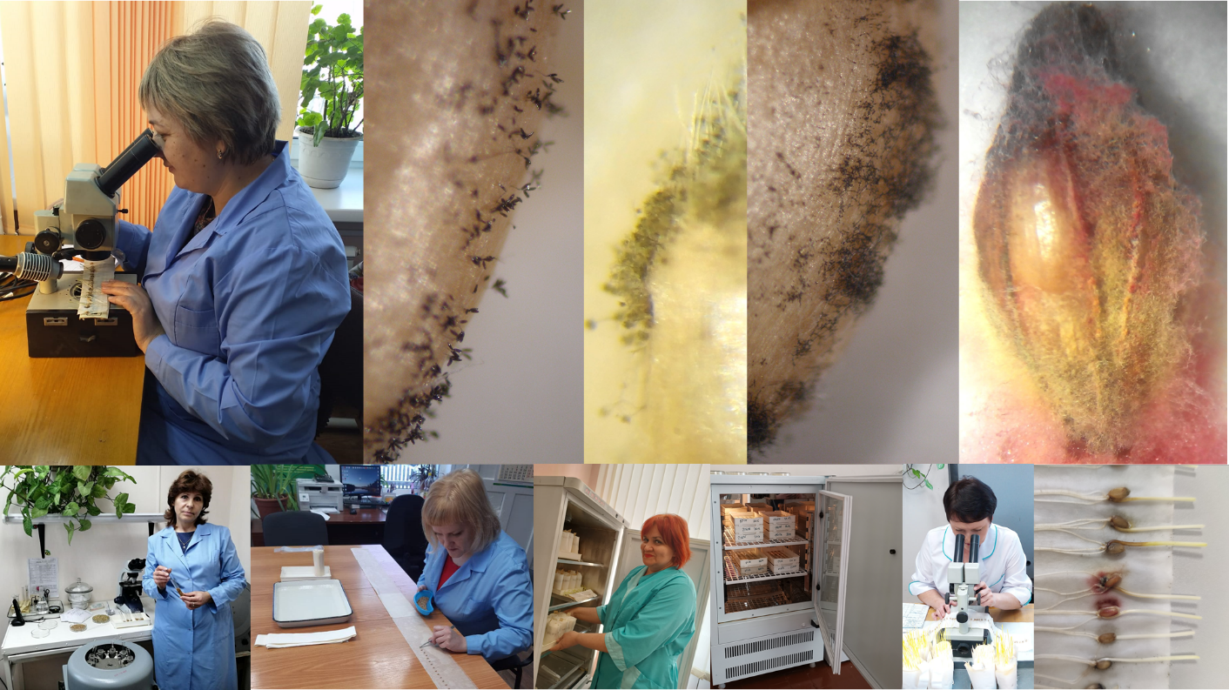
На 13.02.2024 г. фитоэкспертиза семян с.-х. культур в филиале ФГБУ «Россельхозцентр» по Красноярскому краю проведена в 425 партиях. Исследуется проведены в 120 хозяйствах 19 районов края. Исследования продолжаются. Предварительные результаты фитоанализа семян зерновых культур представлен в Информационном листке № 2 от 13.02.204 г.

